Вариант III

1. Решите примеры на умножение и запишите ответы рядом с прмерами:

|  |  |  |  |
| --- | --- | --- | --- |
| 5 * 324 = | 6 * 6792 = | 7 * 4056 = | 8 * 3784 = |

1. Выполните примеры на деление:

|  |  |  |  |
| --- | --- | --- | --- |
| 4484 : 4 = | 2733 : 3 = | 5962 : 2 = | 5965 : 5 = |

1. Решите задачу:

Лыжник пробежал 7 км за 15 минут? Какое расстояние он пробежит за 1 час 30 минут?

# Задачи и примеры для самостоятельной работы №3 за 2 четверть

Вариант I

1. Решите примеры:

|  |  |  |  |
| --- | --- | --- | --- |
| 4 754 + 37 324 = | 3 846 + 65 792 = | 74 294 - 4 056 = | 8 495 - 7 784 = |

1. Решите задачу:

В первый день школьники собрали 3 тонны 540 кг яблок. Во второй день на 300 кг меньше. Весь урожай упаковали в мешки по 30 кг. Сколько мешков понадобилось?

1. Найдите значение выражения:

475 * 8 + (3 745 - 2 495) =

1. Решите задачу:

Машина проехала 450 км, со скоростью 90 км/час. За тем она проехала ещё 40 минут. Сколько минут она потратила на весь путь?

Вариант II

1. Решите примеры:

|  |  |  |  |
| --- | --- | --- | --- |
| 14 495 + 12 333 = | 23 846 + 29 792 = | 7 294 - 4 996 = | 6 935 - 3 564 = |

1. Решите задачу:

На складе было 3 тонны и 340 кг сахара. Привезли ещё 10 мешков по 45 кг. Сколько кг сахара стало на складе?

1. Найдите значение выражения:

295 * 7 + (9 753 - 1 294) =

1. Решите задачу:

Локомотив проехал за 4 часа со скоростью 70 км/час. За тем он снизил скорость на 10 км/час и проехал ещё 2 часа. Какое общее расстояние он проехал?

Вариант II

1. Решите примеры:

|  |  |  |  |
| --- | --- | --- | --- |
| 14 394 + 17 394 = | 5 436 + 27 452 = | 19 234 - 14 396 = | 28 885 - 17 724 = |

1. Решите задачу:

В школу привезли 1 тонну 540 кг картофеля. Каждый день в школе съедали по 74 кг. Сколько картофеля осталось после 9 дней?

1. Найдите значение выражения:

389 * 5 + (3 555 - 1 395) =

1. Решите задачу:

Велосипедист ехал 4 часа со скоростью 30 км/час. За тем он проехал ещё 30 минут со скоростью 20 км/час. Какое общее расстояние он проехал?

# Задачи для самостоятельной работы №:4 за 2 четверть

Вариант I

1. Решите примеры:

|  |  |  |  |
| --- | --- | --- | --- |
| 579 * 4 = | 921 * 5 = | 453 * 9 = | 614 * 8 = |

|  |  |  |  |
| --- | --- | --- | --- |
| 3 674 : 4 = | 7 488 : 8 = | 6 419 : 9 = | 4 492 : 2 = |

1. Решите примеры:

|  |  |
| --- | --- |
| 5 932 - 412 * 4 + 3 669 : 3 = | 4 290 : (6 - 1) + 2 305 * 7 = |
| 6 684 : 6 - 5 339 + 3 * 289 = | 7 * ( 674 - 278 ) + 6 777 : 9 = |

1. Решите уравнения:

|  |  |
| --- | --- |
| 3 * 682 = X - 1 301 | 6 304 : 6 = Y - 2 455 |

1. Решите задачу:

Каждая корова дает примерно 16 литров молока в день. Сколько молока фермер получает за неделю, если у него всего 9 коров?

1. Посмотрите внимательно на рисунок и выпишите:

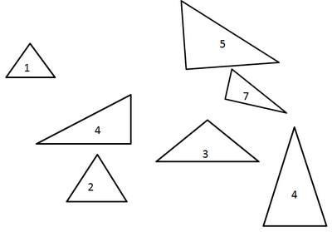

* 1. Номера прямоугольных треугольников:
  2. Номера тупоугольных треугольников:
  3. Номера остроугольных треугольников:

1. Вычисли периметры и площадь фигур и общую площадь фигуры и запиши данные ниже

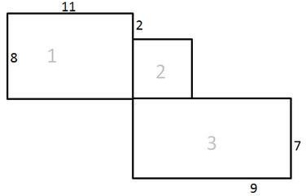

|  |  |  |
| --- | --- | --- |
| Периметр 1 фигуры = | Периметр 2 фигуры = | Периметр 1 фигуры = |
| Площадь 1 фигуры = | Площадь 2 фигуры = | Площадь 3 фигуры = |
| Общая площадь = |  |  |

Вариант II

1. Решите примеры:

|  |  |  |  |
| --- | --- | --- | --- |
| 482 * 6 = | 412 * 7 = | 923 * 2 = | 612 * 4 = |
| 3 423 : 7 = | 4 239 : 9 = | 6 405 : 5 = | 4 368 : 2 = |

1. Решите примеры:

|  |  |
| --- | --- |
| 3 456 - 228 * 3 + 7 101 : 9 = | 1 548 : ( 9 - 5 ) + 921 * 4 = |
| 8 816 : 4 - 1 782 + 4 * 1 528 = | 9 * ( 433 - 202 ) + 4 123 : 7 = |

1. Решите уравнения:

|  |  |
| --- | --- |
| 2 * 597 = X - 4 502 | 3 892 : 7 = Y - 2 364 |

1. Решите задачу:

Одна швея шьёт в день 18 пар рукавиц. Сколько пар рукавиц шьёт вся бригада за 6 дней, если в бригаде всего 7 человек?

1. Посмотрите внимательно на рисунок и выпишите:

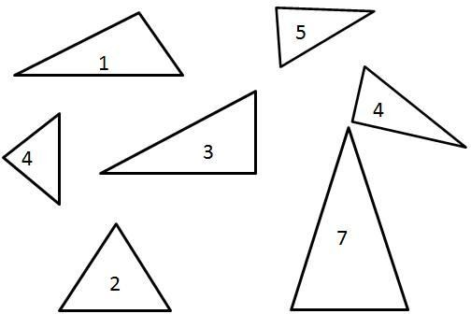

1. Номера прямоугольных треугольников:
2. Номера тупоугольных треугольников:
3. Номера остроугольных треугольников:
4. Вычисли периметры и площадь фигур и общую площадь фигуры и запиши данные ниже

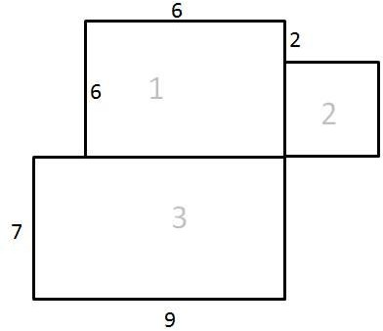

|  |  |  |
| --- | --- | --- |
| Периметр 1 фигуры = | Периметр 2 фигуры = | Периметр 1 фигуры = |
| Площадь 1 фигуры = | Площадь 2 фигуры = | Площадь 3 фигуры = |
| Общая площадь = |  |  |

Вариант III

1. Решите примеры:

|  |  |  |  |
| --- | --- | --- | --- |
| 433 * 5 = | 6 * 329 = | 901 * 3 = | 8 * 427 = |
| 5 971 : 7 = | 3 384 : 8 = | 4 965 : 5 = | 4 292 : 2 = |

1. Решите примеры:

|  |  |
| --- | --- |
| 7 543 - 165 * 6 + 3981 : 3 = | 4 765 : (2 + 3) + 6 * 763 = |
| 7 865 : 5 - 1 075 + 6 * 763 = | 8 * ( 397 - 11 ) + 3 296 : 6 = |

1. Решите уравнения:

|  |  |
| --- | --- |
| 3 * 586 = X - 3 569 | 6 309 : 3 = Y - 4 596 |

1. Решите задачу:

Один мастер делает 15 деталей за смену. Сколько деталей делает вся бригада за 8 дней, если в бригаде работает 6 человек?

1. Посмотрите внимательно на рисунок и выпишите:

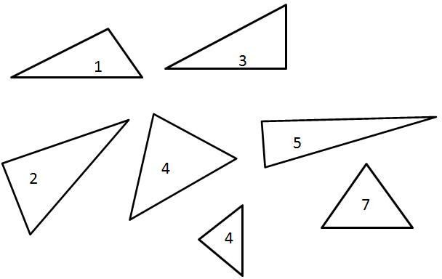

Номера прямоугольных треугольников:

* 1. Номера тупоугольных треугольников:
  2. Номера остроугольных треугольников:

1. Вычисли периметры и площадь фигур и общую площадь фигуры и запиши данные ниже

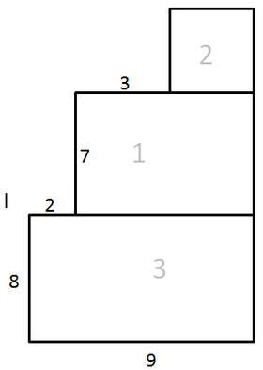

|  |  |  |
| --- | --- | --- |
| Периметр 1 фигуры = | Периметр 2 фигуры = | Периметр 1 фигуры = |
| Площадь 1 фигуры = | Площадь 2 фигуры = | Площадь 3 фигуры = |
| Общая площадь = |  |  |

# Задачи и примеры для самостоятельной работы №5 за 3 четверть

Вариант I

1. Решите пример на умножение:

|  |  |
| --- | --- |
| 67 * 30 = | 234 * 63 = |
| 542 * 70 = | 86 * 25 = |

1. Решите пример на деление:

|  |  |
| --- | --- |
| 750 : 50 = | 640 : 80 = |
| 669 : 3 = | 138 : 46 = |

1. Решите задачу:

На склад привезли 3 тонны 540 кг муки. За тем увезли 15 мешков по 46 кг в каждом. Сколько муки осталось на складе?

1. Решите задачу:

Из двух пристаней на встречу друг друга одновременно отправились 2 катера. Расстояние между пристанями равно 200 км. Встретились они через 5 часов. С какой скоростью шел первый катер, если скорость второго катера была равна 18 км/час?

1. Найдите значение выражений:

|  |  |
| --- | --- |
| ( 1 845 * 6 - 239 : 3 ) - 345 = | 45 697 - (3 451 * 6 + 3202 : 2 ) = |

Вариант II

1. Решите пример на умножение:

|  |  |
| --- | --- |
| 46 * 30 = | 214 * 61 = |
| 245 * 30 = | 27 * 48 = |

1. Решите пример на деление:

|  |  |
| --- | --- |
| 450 : 50 = | 360 : 80 = |
| 483 : 3 = | 230 : 46 = |

1. Решите задачу:

В столовую привезли 2580 кг сахара. В каждый день использовали по 75 кг. Сколько сахарв осталось после 22 дней?

1. Решите задачу:

Из двух деревень навстречу друг друга вышли два путника. Расстояние между деревнями равно 84 км. Встретились они через 6 часов. С какой скоростью шел первый путник, если скорость второго была 8 км/час?

1. Найдите значение выражений:

|  |  |
| --- | --- |
| ( 5 672 * 3 - 8 120 : 4 ) - 2 948 = | 19 697 - (6 451 * 2 + 3208 : 2 ) = |

Вариант III

|  |  |
| --- | --- |
| 23 * 80 = | 186 * 35 = |

1. Решите пример на деление:

|  |  |
| --- | --- |
| 840 : 40 = | 990 : 30 = |
| 453 : 3 = | 276 : 46 = |

1. Решите задачу:

В мастерскую привезли 3 574 деталей. Для ремонта каждый день использовали по 35 деталей. Сколько деталей осталось через 40 дней?

1. Решите задачу:

Из двух городов навстречу друг другу вышли 2 поезда. Расстояние между городами равно 840 км. Встретились они через 7 часов. С какой скоростью шел первый поезд, если скорость второго равна 70 км/час?

1. Найдите значение выражений:

|  |  |
| --- | --- |
| ( 7 892 - 239 : 3 ) - 345 * 5 = | 15 676 - ( 4 567 * 6 + 6 788 : 2 ) = |

# Тест №2, за 1 четверть

Вариант I

1. Решите примеры на умножение и запишите ответы рядом с примерами:

|  |  |  |  |
| --- | --- | --- | --- |
| 3 * 6312 = | 4 * 858 = | 2 * 2963 = | 8 * 549 = |

1. Решите примеры на деление:

|  |  |  |  |
| --- | --- | --- | --- |
| 5778 : 6 = | 2853 : 3 = | 3954 : 2 = | 4590 : 5 = |

1. Реши задачу:

Машина проехала 240 километров за 4 часа. С какой скоростью она ехала?

1. Реши задачу:

Мастер делает 18 деталей за 1 час. Сколько деталей он сделает за 8 часов? А за 3 рабочих дня по 8 часов в каждом?

Вариант II

1. Решите примеры на умножение и запишите ответы рядом с примерами:

|  |  |  |  |
| --- | --- | --- | --- |
| 5 * 2673 = | 7 * 525 = | 9 * 7324 = | 3 * 667 = |

1. Решите примеры на деление и запишите ответы рядом с примером:

|  |  |  |  |
| --- | --- | --- | --- |
| 3924 : 6 = | 1374 : 3 = | 4432 : 2 = | 8760 : 5 = |

1. Реши задачу:

Портной сшил 48 варежек за 3 дня. Сколько варежек он сошьет за 5 дней?